Многофункциональный наноноситель, содержащий на поверхности метилурацилвиологеновые фрагменты, для адресной доставки доксорубицина
Мансурова Э.Э.¹, Низамеев И.Р.², Кадиров М.К.³,
Зиганшина А.Ю.³, Антипин И.С.¹
Студент, 4 курс специалитета
¹Казанский (Приволжский) федеральный университет, химический институт им. А. М. Бутлерова, Казань, Россия
²Казанский национальный технический университет им. А. Н. Туполева, Казань, Россия
³Институт органической и физической химии им. А. Е. Арбузова, Казань, Россия
E-mail: elinamans17012@gmail.com
Химиотерапия является одним из основных методов лечения онкологических заболеваний. Однако данный метод неспецифичен в нацеливании лекарств на раковые клетки и поэтому вызывает ряд нежелательных побочных эффектов в здоровых тканях [1].
Наноразмерные системы с адресной доставкой препаратов в пораженные очаги организма способны решить данную проблему, а также проявлять синергетический эффект с лекарственным препаратом. Для достижения наилучших результатов векторные системы доставки должны избирательно распознавать раковые клетки и контролируемо высвобождать лекарство при условиях, специфичных для злокачественных опухолей [2].
В работе представлен наноноситель, полученный предорганизацией амфифильных кавитандов в трехмерные структуры с последующей сшивкой их стимул-чувствительными мостиками. Наноносители с виологеновыми фрагментами обладают хорошей прикрепляющей способностью к рецепторам на поверхности клеток, что существенно облегчает проникновение лекарств через мембраны. Введение на поверхность наноносителя помимо виологенов метилурацила уменьшает токсическое влияние виологеновых фрагментов. Производные пиримидиновых оснований демонстрируют широкий спектр биологической активности, например, оказывают антиоксидантное и противовоспалительное действие, ускоряют процессы клеточной регенерации, стимулируют клеточные и гуморальные факторы иммунитета.
Полимеризацией метилурацилвиологен кавитанда с диаллилдисульфидом получены редокс-управляемые наноносители, свойства которых будут представлены в докладе.

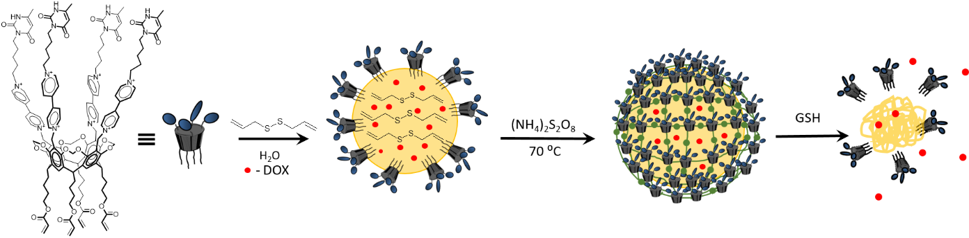
Рис. 1. Схема синтеза и распада полимерного наноносителя на основе метилурацилвиологен кавитанда под действием GSH

Работа выполнена за счет средств субсидии, выделенной Казанскому федеральному университету для выполнения государственного задания в сфере научной деятельности (№ 0671-2020-0063).
Литература
- Peer D., Nanocarriers as an emerging platform for cancer therapy // Nature Nanotech. 2007. Vol. 2. P. 751–60.
- Montané X., Encapsulation for Cancer Therapy // Molecules. 2020. Vol. 25. P. 1605.

